# 启动广州国际金融城起步区250米以上超高层建筑建设项目重大行政决策草案

为贯彻落实党的二十大和中央经济工作会议精神以及省、市高质量发展大会和全市经济领域重点工作部署，我局计划加快推动广州国际金融城起步区AT0909027地块（下称“该地块”）的出让建设工作，建设广州国际金融城的地标项目，推动粤港澳大湾区金融合作示范区、金融科技先行示范区、人工智能与数字经济产业融合发展区的建设。该地块拟建设250米以上的超高层建筑，现根据《重大行政决策程序暂行条例》（国务院令第713号）、《住房和城乡建设部 应急管理部关于加强超高层建筑规划建设管理的通知》（建科〔2021〕76号）、《广东省重大行政决策程序规定》（粤政府令第288号）、《广州市重大行政决策程序规定》（市政府令第192号）、《广州市依法行政条例》（穗人常〔2022〕7号）文件要求，开展广州国际金融城起步区250米以上超高层建筑建设项目重大行政决策工作。本项目决策草案主要内容如下：

一．项目基本情况

该地块位于广州国际金融城起步区，临近黄埔大道、科韵路等城市干道以及地铁5号线科韵路站。该地块为市政府储备用地，用地面积2.45公顷，建筑面积40.6万平方米，用地性质为文化、商业、商务综合用地。

二．决策事项的法律法规和政策依据

1.《住房和城乡建设部 应急管理部关于加强超高层建筑规划建设管理的通知》（建科〔2021〕76号）；

2. 《重大行政决策程序暂行条例》（国务院令第713号）；

3.《广东省重大行政决策程序规定》（粤政府令第288号）；

4.《广州市重大行政决策程序规定》（市政府令第192号）；

5.《广州市依法行政条例》（穗人常〔2022〕7号）；

6.《广州国际金融城起步区控制性详细规划》（穗府函〔2013〕122号）。

三．决策事项的必要性和可行性

**（一）决策事项的必要性**

**1.落实广州国际金融城规划建设实施的需要**

该地块位于广州国际金融城起步区，相关详细规划已通过市政府批复实施，成为指导城市建设的法定规划，目前起步区已按照控制性详细规划的要求有序开展基础设施建设和用地出让等工作。

**2.引领广州市金融产业功能提升的需要**

建设广州国际金融城是广州市委、市政府贯彻实施“金融强市”战略、推进广州区域金融中心建设做出的重大战略部署，也是广州建设新型城市化综合实践示范区的重要举措，该地块建设地标建筑将进一步凸显广州国际金融城强大的区域经济动能，加速高端金融企业和金融服务资源的集聚，构建广深港、广珠澳科技创新走廊、广州珠江沿岸地区高质量发展带、广州科技创新轴的经济新引擎，引领广州市金融产业的功能提升。

**（二）决策事项的可行性**

**1.政策支持**

《广州市国民经济和社会发展第十四个五年规划和2035年远景目标纲要》提出，加快广州国际金融城开发建设，创建粤港澳大湾区金融合作示范区。2022年4月正式印发的《关于支持广州市天河中央商务区建设“四个出新出彩”示范区的行动方案》将广州国际金融城纳入天河中央商务区，6月省政府批准在广州设立广东自贸试验区联动发展区，广州国际金融城（广州人工智能与数字经济试验区）位于其中，并迎来新的重大发展机遇。本项目建成后将进一步集聚金融产业和创新要素资源，带动广州市乃至粤港澳大湾区金融产业升级，促进上位规划和政策的落地实施。

**2.选址适宜**

广州国际金融城起步区的规划充分汲取了国内外先进城市的成功经验，通过开展国际竞赛的方式，从国内外100多家知名设计机构中评选确定由华南理工大学建筑设计研究院何镜堂院士领衔的规划设计团队作为片区控规编制单位，规划在该地块设置一座250米以上的超高层地标建筑，作为整个广州国际金融城天际线的至高点，片区整体建筑高度由珠江向地标逐级升高，形成错落有致的城市天际线。

**3.相关部门支持**

为加快推动该地块的建设工作，2022年8月已征求市司法局、住房城乡建设局、国资委、应急管理局、消防救援支队等相关单位意见，各单位原则上无不同意见，支持本项目的建设实施。

**4.规划技术措施可行**

（1）交通影响可接受

根据《广州国际金融城起步区控制性详细规划交通影响篇章》，本项目所在的区域内道路和公共交通基础设施供应比较充足，交通承载能力可以满足项目所在片区发展要求，运作服务水平优良。

（2）环境影响可接受

根据《广州国际金融城起步区控制性详细规划环境影响报告书》，本项目将落实报告中提出的规划优化建议和各项环境影响减缓措施，项目建设的环境影响可控制在环境承载力容许的范围内，因此项目的建设实施具有环境可行性。

（3）不涉及历史文化遗产要素

根据《广州国际金融城起步区控制性详细规划历史文化保护专项成果》，本项目不涉及历史城区、地下文物埋藏区、历史文化名镇、历史文化名村、传统村落、历史文化街区、历史风貌区、传统街巷、骑楼街、不可移动文物、古树名木、历史建筑、传统风貌建筑、广州市第五次文化遗产普查推荐的历史建筑线索和传统风貌建筑线索、工业遗产等保护对象。同时未新发现具有保护价值的其他建筑。

（4）市政基础设施保障

根据《广州国际金融城起步区控制性详细规划》，本项目市政基础设施满足片区规划发展需求，规划保留现状员村消防站，结合周边规划道路控制消防通道，满足片区消防救援覆盖需求；规划设置管径不小于DN300的消防给水管、室外市政消火栓和地下消防水池，保障城市消防用水。

（5）控规公示及专家论证情况

本项目所在片区的《广州国际金融城起步区控制性详细规划》已在广州市规划和自然资源局网站及现场进行公示并征集公众意见，期间未收到对本地块设置地标建筑的不同意见；已召开广州国际金融城起步区城市设计及控规成果专家技术审查会，对本地块设置地标建筑无不同意见，技术论证可行。

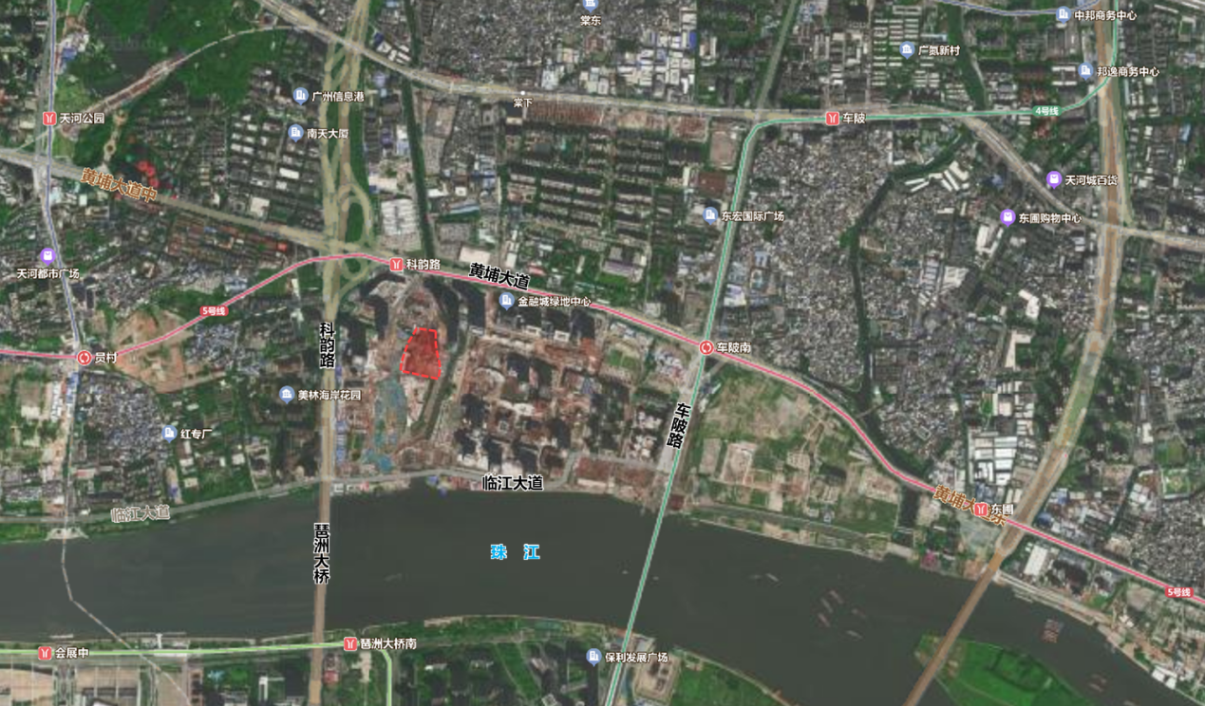

项目位置示意图